一、简答题（1——8题，每题5分，共40分）
1. 用球坐标表示，粒子波函数表为 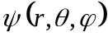 ，写出粒子在立体角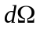中被测到的几率。
解：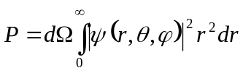。

2. 写出一维谐振子的归一化波函数和能级表达式。
解：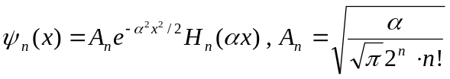 。
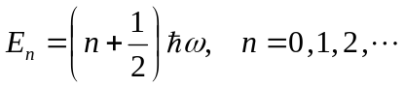

3. 粒子在一维势阱 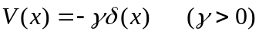
中运动，波函数为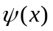，写出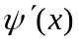的跃变条件。
解： 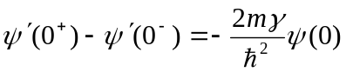。

4. 写出在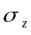表象中的泡利矩阵。
解：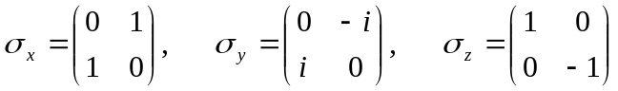。

5. 写出电子自旋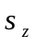的二本征值和对应的本征态。
解：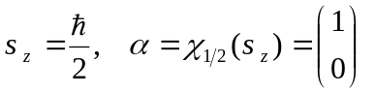；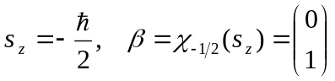。

6. 完全描述电子运动的旋量波函数为 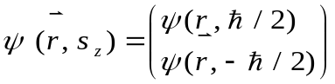，
准确叙述 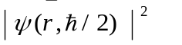及 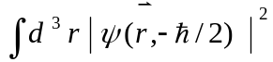分别表示什么样的物理意义。
解：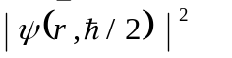表示电子自旋向上（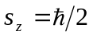）、位置在处的几率密度；
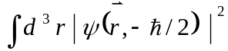表示电子自旋向下（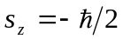）的几率。

7. 二电子体系中，总自旋 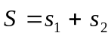 ，写出（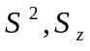）的归一化本征态（即自旋单态与三重态）。
解：（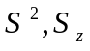）的归一化本征态记为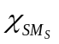，则
自旋单态为 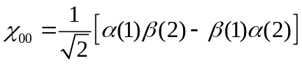
自旋三重态为 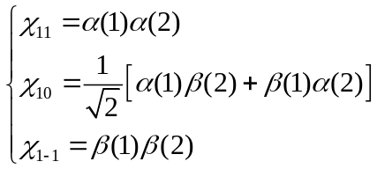

8. 使用定态微扰论时，对哈密顿量有什么样的要求？
解：一方面要求可分成两部分，即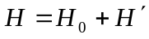，同时的本征值和本征函数已知或较易计算；另一方面又要求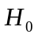把的主要部分尽可能包括进去，使剩下的微扰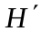比较小，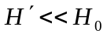，以保证微扰计算收敛较快，即
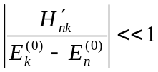 。

二、计算证明题
9. 一维运动中，哈密顿量 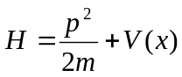，求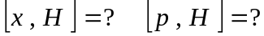 （10分）
解： 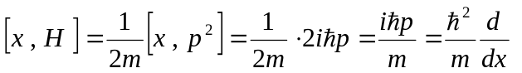，
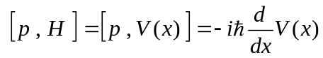。

10. 一个谐振子处于基态：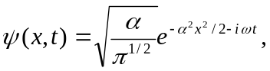求势能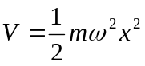的平均值及动能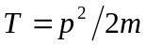的平均值。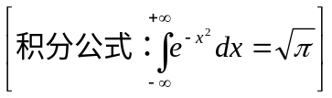（15分）
解： 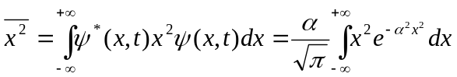
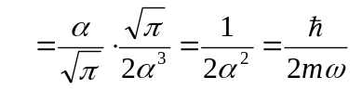，
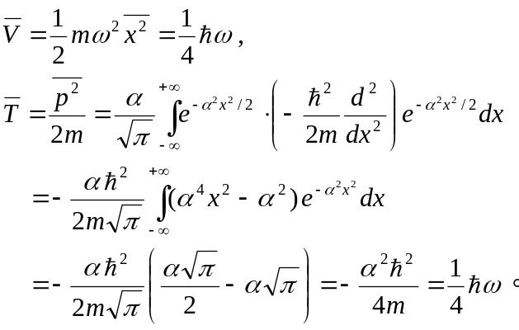

11. 氢原子处于状态 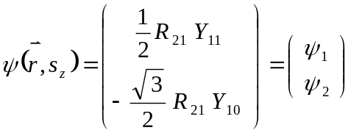，
(1) 求轨道角动量的分量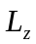的平均值；
(2) 求自旋角动量的分量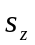的平均值；
(3) 求总磁矩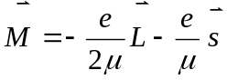的分量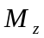的平均值。 （15分）
解：（1）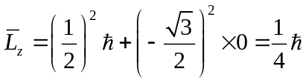 。
（2）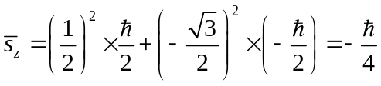。
（3）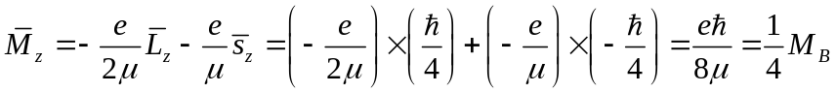。
12. 设粒子在一维无限深方势阱
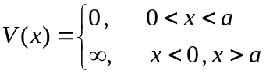
中运动，处于基态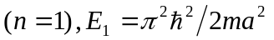。时刻阱宽突然变为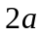，粒子波函数来不及改变，即
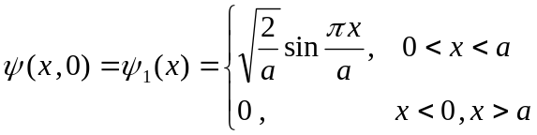。
试问：对于加宽了的无限深方势阱
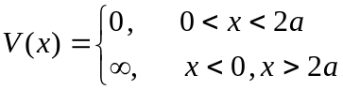 ，
测得粒子处于能量仍保持为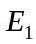的新的本征态下的概率为多大？（20分）
解：在阱宽变为的无限深方势阱中，其能量本征值和能量本征态分别为
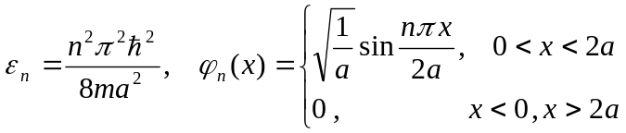。
势阱突然变宽，粒子波函数和能量来不及改变，其能量仍保持为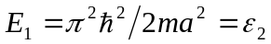，将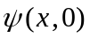按照新势阱中的能量本征态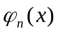展开：
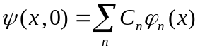，
，
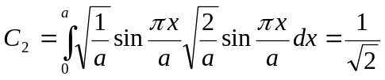，
所以粒子处于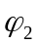、能量仍为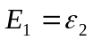的概率为

